**ІНФОРМАЦІЙНА ДОВІДКА**щодо виконання Криворізьким місцевим центром з надання БВПД локального плану заходів на **3 квартал 2020 року**  
з виконання Регіонального плану надання безоплатної правової допомоги   
в Дніпропетровській області на 2020 рік.

**ЗМІСТ:**

**Основні заходи, що були здійснені за пріоритетними напрямами:**

**Пріоритет І. Суб'єкти відповідного права мають рівний доступ до БПД**

1. Проведення заходів з регулярного висвітлення діяльності МЦ разом з Бюро правової допомоги та адвокатів у ЗМІ, розроблення, виготовлення та поширення інформаційних матеріалів для клієнтів

2. Розширення доступу до БПД шляхом, зокрема, забезпечення роботи дистанційних пунктів доступу до БПД та виїздів мобільних консультаційних пунктів (виїзних прийомів громадян)

**Пріоритет ІІ. Клієнти отримують якісні послуги БПД**

1. Забезпечення належної якості послуг, що надаються клієнтам системи БПД

**Пріоритет ІІІ. Люди у територіальних громадах мають кращі можливості для реалізації своїх прав**

1. Визначення конкретних першочергових спільних правових потреб територіальних громад, органів територіальної самоорганізації населення, насамперед, проблемних питань у їх взаємодії з органами державної влади, органами місцевого самоврядування, підприємствами у межах територіальної юрисдикції МЦ (забезпечення надання актуальної інформації для формування та підтримки в актуальному стані карти правових потреб)

2.Проведення правопросвітницьких заходів для громад та спільнот, зокрема щодо можливостей вирішення проблем у правовий спосіб

3. Розвиток мережі партнерів та незалежних провайдерів надання БПД, налагодження співпраці з ними та надання методичної допомоги з метою удосконалення надання ними БПД

**Пріоритет ІV. Система БПД є незалежною, клієнтоорієнтованою, інноваційною, ефективною**

**Розділ ІІ. Результативні показники діяльності.**

**Пріоритет І. Суб'єкти відповідного права мають рівний доступ до БПД**

**1.1.Проведення правопросвітницьких заходів у навчальних закладах, закладах позашкільної освіти, в закладах післядипломної освіти з тем, присвячених правовій освіті молоді Криворізьким МЦ проведено:**

20.07.2020 вебінар адвоката Т. Бугаєць спільно з Правовим клубом, робоча зустріч та запис в центрі. Залучення освітян.

17.09.2020 семінар для соціальних педагогів м. Кривого Рогу на теми: «Відновне правосуддя для неповнолітніх. Роль БПД у захисті прав дітей та потерпілих від домашнього насильства».

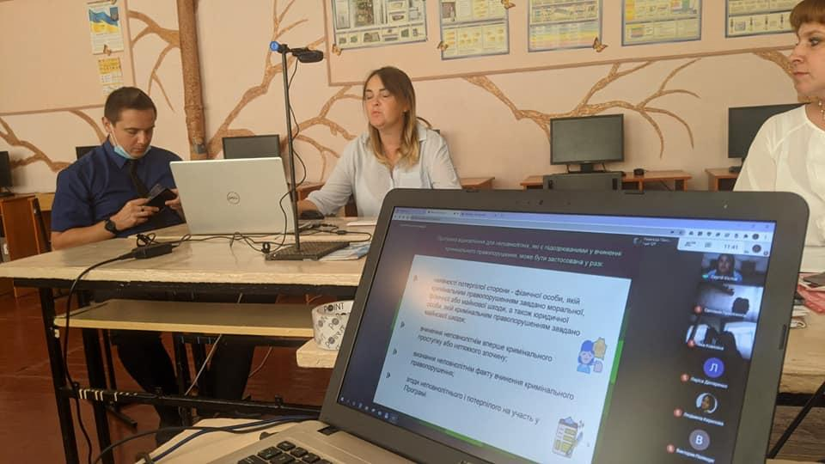

26.09.2020 відеоурок на тему: «Безпечний освітній простір як протидія булінгу».

**1.2 Інформаційна робота:**

Щодня публікується правова інформація та новини на 2 сторінках у Фейсбук. Усього здійснено понад 200 публікацій, розроблено понад 50 графічних матеріалів.

Усього кількість підписників досягла понад 5150 осіб, інформація розповсюджується партнерами, активістами. Розсилки матеріалів здійснюються в органи місцевого самоврядування та в ЗМІ Кривого Рогу, Жовтих Вод, Криворізького, Апостолівського, Софіївського, Широківського, П’ятихатського районів.

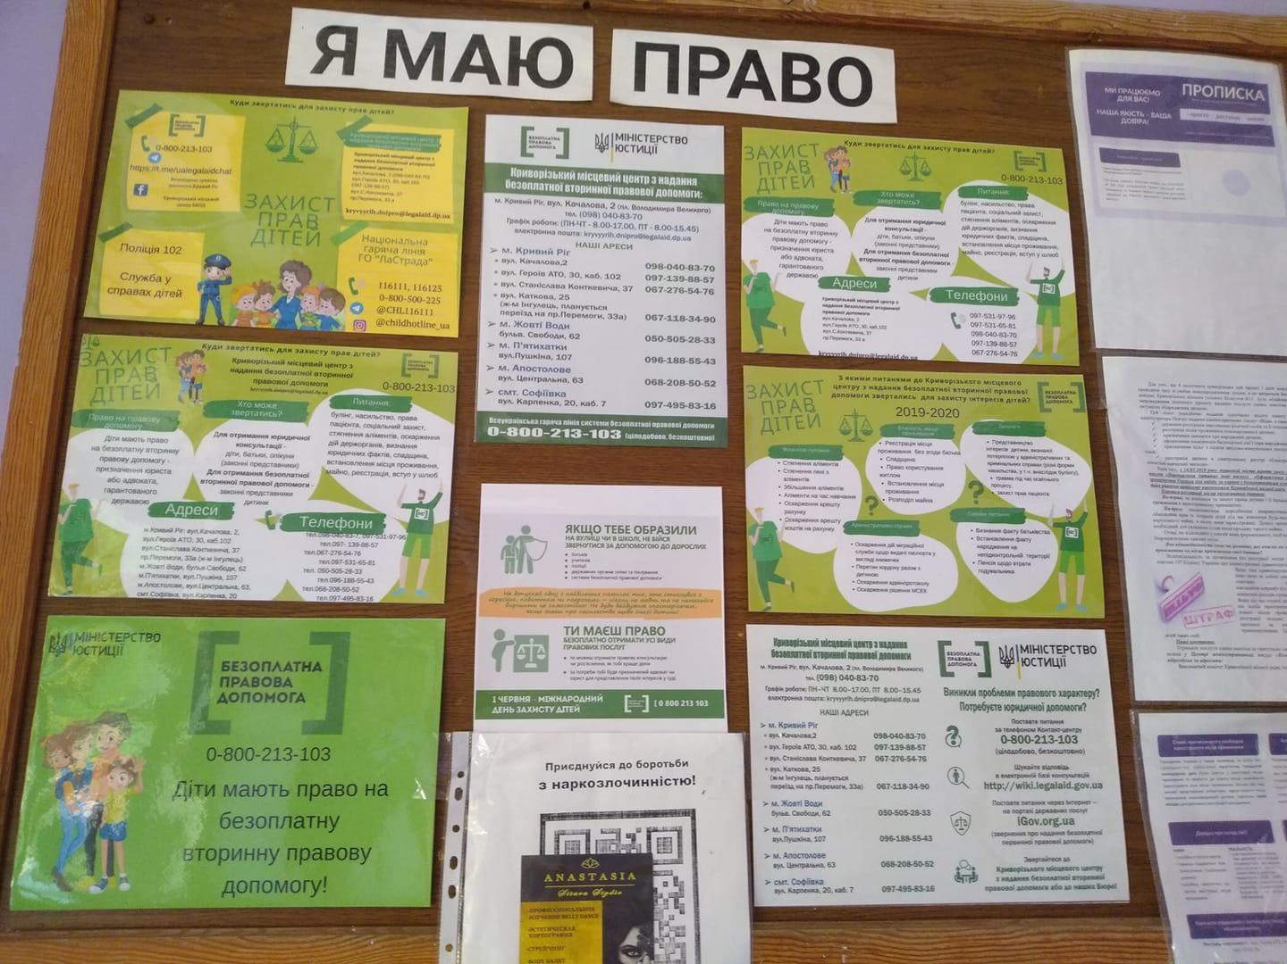

Щотижня готуються відповіді на запитання в газети "Вечер" та "Вісник Кривбасу", щомісячно надаються коментарі з актуальних для громади міста питань. З урахуванням введеного карантину запроваджено додаткові мобільні телефони, розіслано матеріали партнерам про дистанційний доступ, забезпечується розсилка матеріалів з актуальних тем, відбувається збір контактів для отримання допомоги, публікації про місцеві рішення ТЕБ та НС, публікації, виступи, на актуальні теми.

Запроваджено рубрики:

**#БПД про повноваження**

**#перемогиБПД**

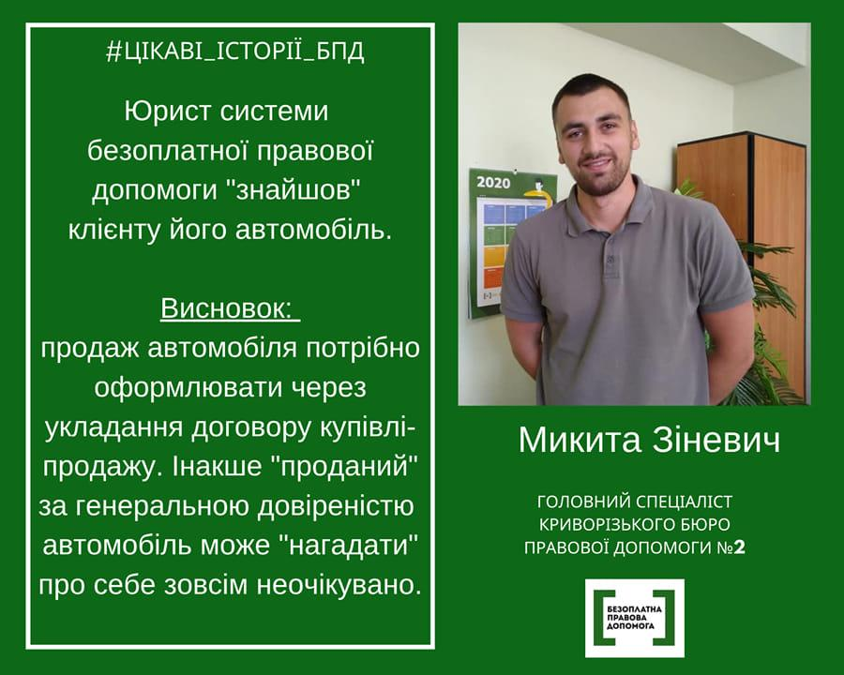

**#Качай_права**

**#ПРАВОкуємо**

**#земля_БПД**

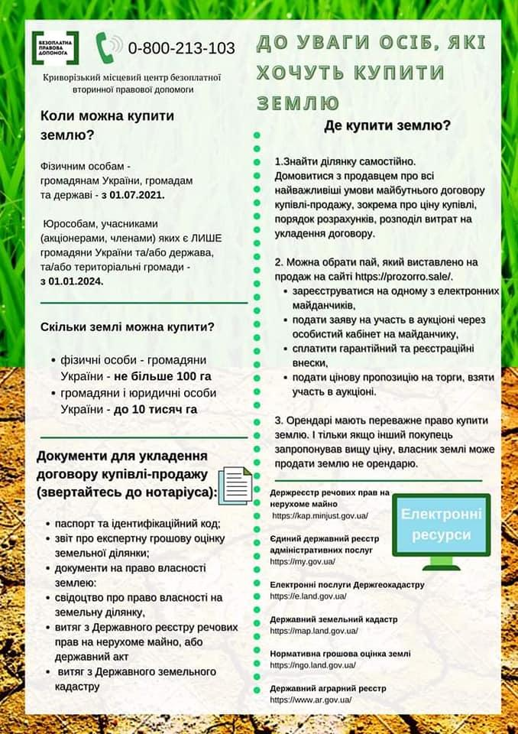

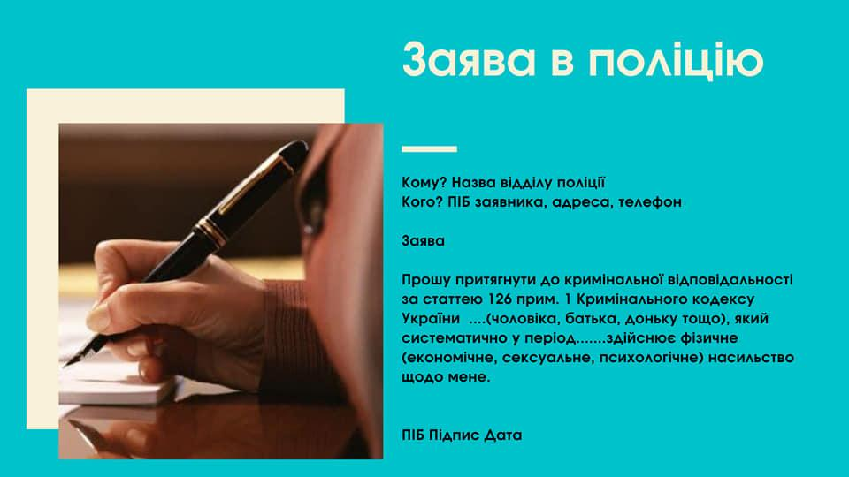

Усього здійснено 118 публікацій у ЗМІ: 70 - на сайтах та 32 - у друкованій пресі.

Зокрема, Апостолівським бюро забезпечено:

05.07.2020 стаття в газету "Апостолівські новини" "Правова допомога, що гарантується державою".

13.07.2020 стаття в газету "Апостолівські новини "Правове регулювання прав та обов'язків осіб, що проживають у цивільному шлюбі".

20.07.2020 стаття в газету "Апостолівські новини "Мобільне шахрайство (фінансовий номер)", 07.09.2020 стаття в газету "Апостолівські новини" "Державний аграрний реєстр".

08.08.2020 трансляція на телестудії виступу з питання правового регулювання взаємовідносин осіб, які проживають у цивільному шлюбі.

21.09.2020 "Податок на землю".

Жовтоводське бюро підготувало:

10.07.2020 - стаття "Як повернути товар в інтернет магазині".

17.07.2020 - стаття "Що робити, якщо особа, яка офіційно має сплачувати аліменти ніде не працює".

31.07.2020 - стаття "Як зареєструвати місце проживання дитини без дозволу іншого з батьків".

07.08.2020 - стаття " Захист житлових та майнових прав дітей-сиріт".

14.08.2020 - коментар на ТБ юриста Жовтоводського бюро:Порядок утримання домашніх тварина та відповідальність за їх неналежне утримання.

11.09.2020 - стаття "Новий власник житла не несе відповідальності за борги попереднього власника".

18.09.2020 - стаття "Хто може набувати право власності на землі с/г призначення".

Софіївське бюро підготувало: статті в газету «Вісті Софіївщини» на теми: «Заява в поліцію», «Мобільний додаток», «Насильству Ні», «Земельні питання», «Земельна реформа, зміни в земельному законодавстві», «Що треба знати про вибори 2020».

Широківське бюро: 24.09.2020 стаття в газеті «Широківський вісник» - "Що потрібно знати про земельну реформу".

Криворізьке бюро №2 – стаття для газети «Пульс» на тему: «Зняття з реєстрації».

Криворізьке бюро №1 провело:

01.07.2020 інтерв’ю телеканалу «Рудана» щодо 1 липня 2020 року набуття чинності Закону від 22.11.2018 № 2617-VIII, яким запроваджується інститут кримінальних проступків.

21.07.2020 інтерв’ю телеканалу «Рудана» щодо збільшення штрафів за стане управління транспортними засобами в стані алкогольного, наркотичного або іншого сп'яніння.

23.07.2020 інтерв’ю телеканалу «Рудана» щодо зі зростанням прожиткового мінімуму з 1 липня 2020 року відбулося автоматичне підвищення розмірів окремих видів державної допомоги.

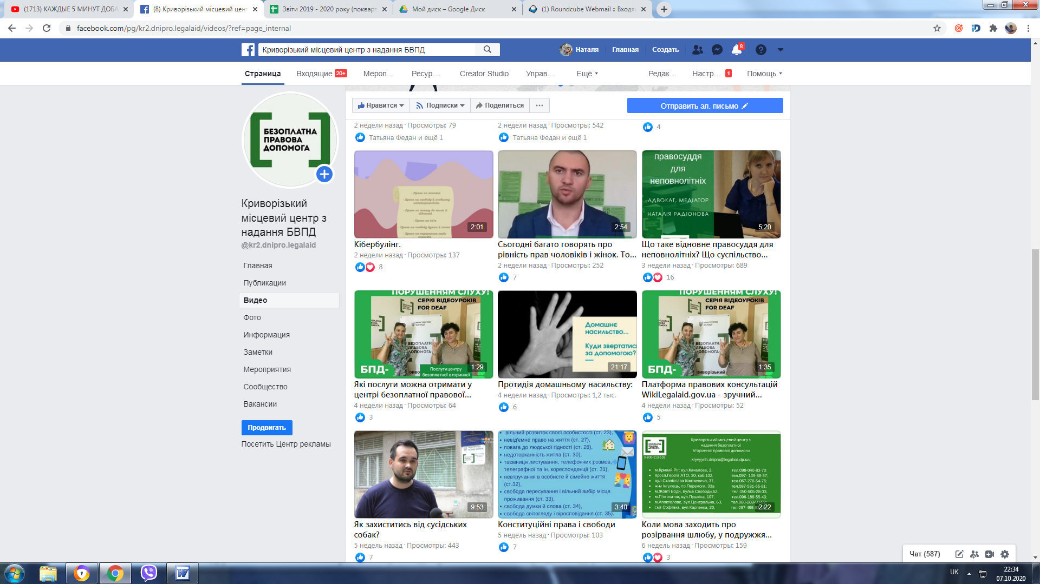

**1.3** З метою донесення інформації про доступ до БПД взято участь у онлайн-заходах, під час яких обговорювались у тому числі питання доступу до БПД на теми мобільного шахрайства, захисту прав споживачів:

22.09.2020 роздано близько 100 листівок у центрі зайнятості.

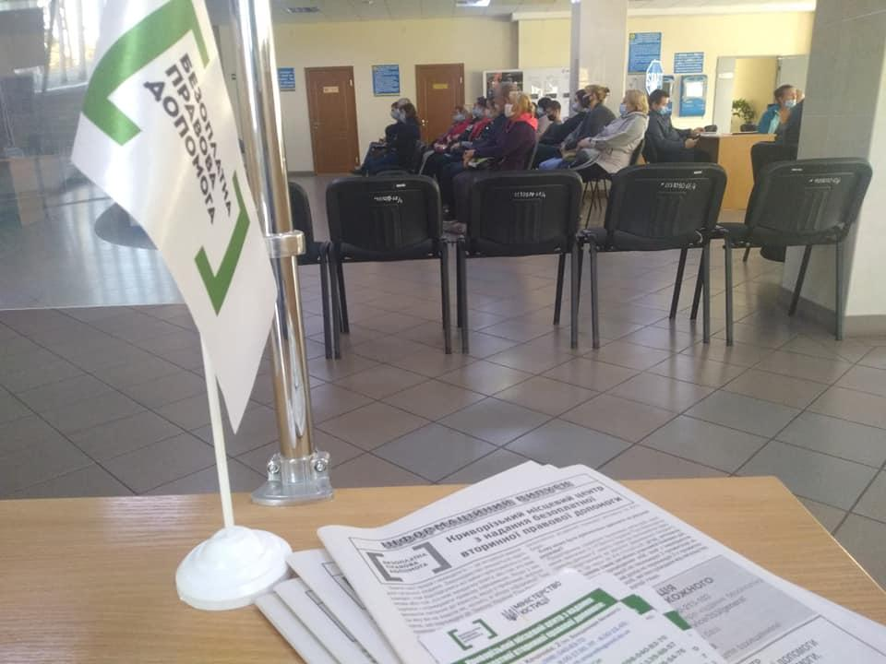

29.09.2020 вуличне інформування в модульному містечку для внутрішньо переміщених осіб.

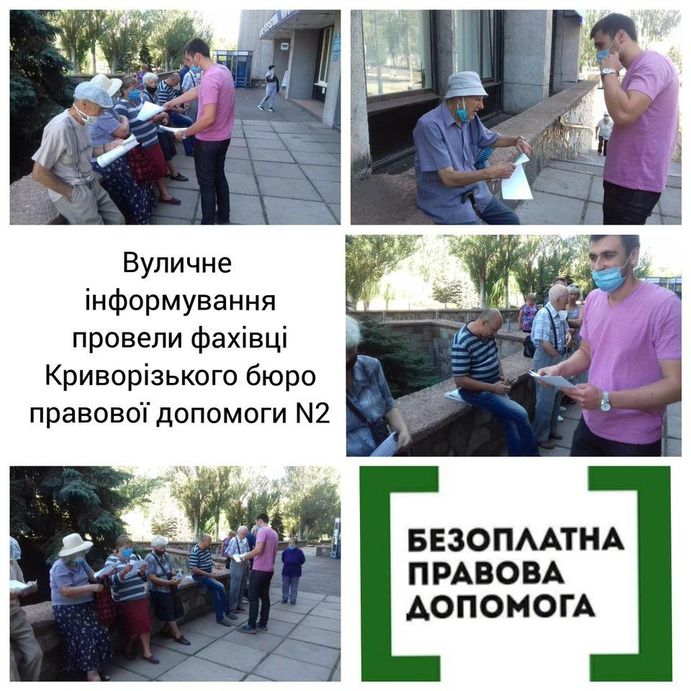

Передано 1000 примірників газет до територіальних центрів Кривого Рогу.

**1.4** Усього здійснено 16 виступів на телебаченні та 1 – на радіо.

*Радіо*

01.07.2020 – про результати роботи центру БВПД за 5 років.

*Телебачення*

Продовжено виробництво телепрограм «Криворізький місцевий центр БВПД інформує»; «ПРАВОкуємо» та «Качай права!» для висвітлення актуальних правових питань.

В ефірі телеканалу «Рудана» вийшли відеоуроки на теми «Захист потерпілих в ДТП», «Наставництво», «Заява в поліцію».

Усього здійснено 146 публікацій, виступів для різних засобів масової інформації та на сайтах партнерів.

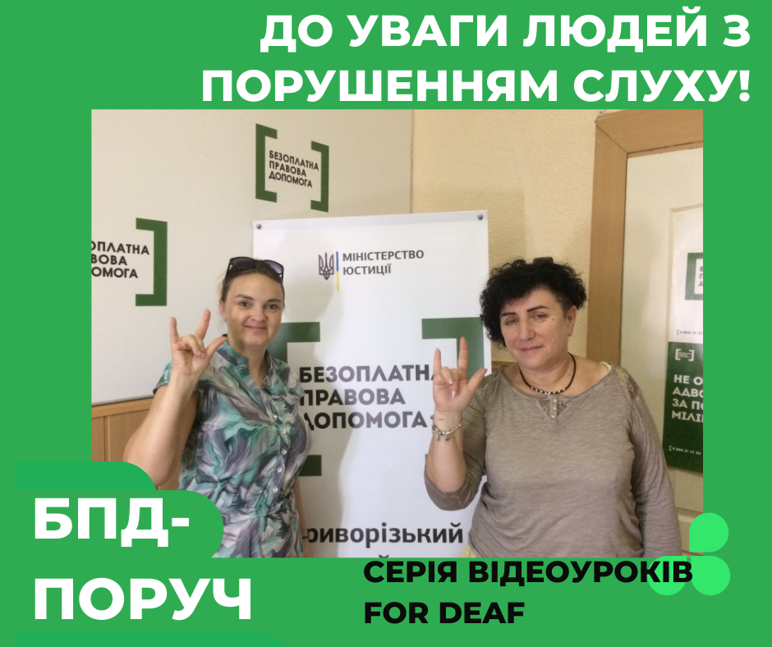

Підготовлено понад 50 інфографік з метою роз’яснення новин в законодавстві (зокрема – щодо введення карантину).

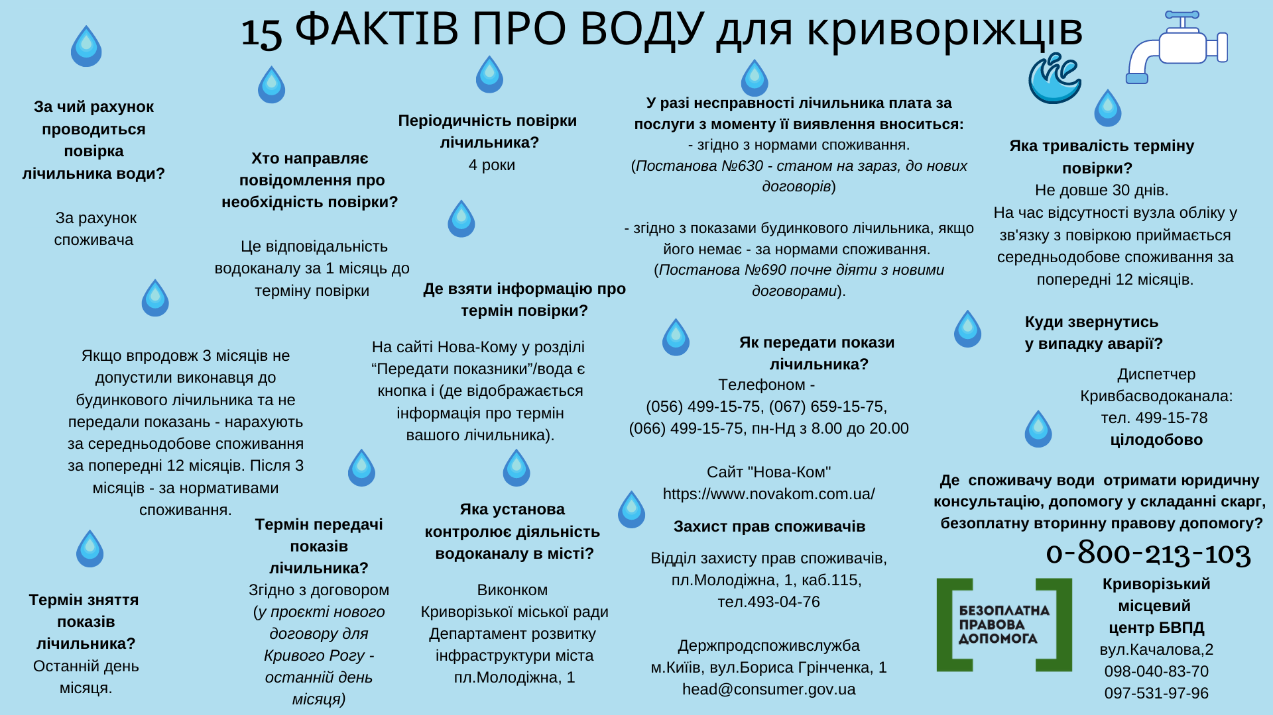

**1.6** **Проведення лекцій,зустрічей з представниками територіальних громад, спрямованих на обговорення питань запобігання випадкам домашнього насильства запобігання злочинності неповнолітніх, запобігання безробіття**

02.07.2020 зустріч з представниками виконкому Криворізької міськради і нагородження представників БПД грамотами.

13.07.2020 прийнято участь в засіданні комісії Криворізької РДА з питання формування пропозиції стосовно потреби щодо спрямування субвенції для придбання соціального житла, житла для дітей-сиріт, дітей, позбавлених батьківського піклування, осіб з їх числа, зокрема дітей з інвалідністю, що перебувають на обліку громадян, які потребують поліпшення житлових умов. Під час зустрічі обговоренні питання та наданні матеріали щодо запобігання домашнього насильства та торгівлі людьми.

14.07.2020 Відео: Життєві історії: Обмежувальний припис як захист від домашнього насильства"

15.07.2020 робоча зустріч з Департаментом соціальної політики Кривого Рогу, передано 1000 примірників газети для терцентрів.

28.07.2020 онлайн зустріч з громадськістю Апостолівського та Широківського району: захист прав споживачів.

28.07.2020 зустріч з громадськістю Широківського району: захист прав споживачів.

29.07.2020 зустріч з громадськістю П'ятихатського району.

Прийнято участь в інформаційному семінарі Насильству-Ні, за ініціативою Софіївської ОТГ

14.08.2020 - юрист Жовтоводського бюро на запрошення ЦССССДМ міста та організації Громадські Радники проти насильства, прийняв участь у якості спікера у вебінарі «Попередження та протидія домашньому насильству в умовах COVID-19».

07.09.2020 відеоінтерв'ю з адвокатом Т. Бугаєць «Протидія домашньому насильству»

17.09.2020 семінар на тему «Відновне правосуддя для неповнолітніх».

26.09.2020 участь у національній конференції онлайн спільно з Асоціацією громадських радників.

29.09.2020 проведений спільний прийом громадян в Апостолівському ЦСССДМ, з присутніми обговорено порядок взаємодії та координації зусиль у вирішенні звернень з протидії насилля в сім'ї.

**Розширення доступу до БПД шляхом, зокрема, забезпечення роботи дистанційних пунктів доступу до БПД та виїздів мобільних консультаційних пунктів (виїзних прийомів громадян)**

Виїзних прийомів громадян для дітей-сиріт та дітей, позбавлених батьківського піклування, дітей, які можуть або стали жертвою насильства в сім'ї (та їх законних представників) не проводилось через карантин.

13.07.2020 прийнято участь в засіданні комісії Криворізької РДА з питання формування пропозиції стосовно потреби щодо спрямування субвенції для придбання соціального житла, житла для дітей-сиріт, дітей, позбавлених батьківського піклування, осіб з їх числа, зокрема дітей з інвалідністю, що перебувають на обліку громадян, які потребують поліпшення житлових умов. Під час зустрічі обговоренні питання та наданні матеріали щодо запобігання домашнього насильства та торгівлі людьми. 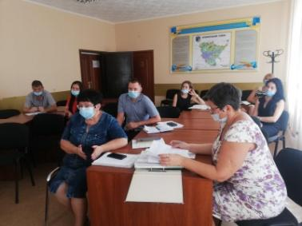

18.09.2020 в приміщенні ком’юніті-центру Жовтоводського ЦССССДМ відбувся семінар для прийомних батьків, батьків-вихователів кандидатів в прийомні батьки, з метою підвищення їх виховного потенціалу за участю представника Жовтоводського бюро

**Організація виїздів до громадян, які потребують БПД та не мають можливості самостійно прибути до МЦ (адресна правова допомога), в тому числі для інвалідів з обмеженими можливостями пересування, дітей-інвалідів, інвалідів зору, слуху та мови, громадян похилого віку, будинках для літніх людей. Поширення під час проведення тематичних бесід, лекцій, робочих зустрічей положень Конвенції з прав осіб з інвалідністю та антидискримінаційну політику**

30.07.2020 запис відео спільно з УТОГ, створено серію із 4 роликів жестовою мовою.

14.08.2020 надано адресну правову допомогу у вигляді консультування чоловікові з інвалідністю, який пересувається за допомогою візку.

14.08.2020 надано адресну правову допомогу пенсіонеру похилого віку, що передбачає прийняття заяви та документів, необхідних для призначення безкоштовного адвоката.

15.09.2020 семінар для осіб з інвалідністю у Криворізькому центрі зайнятості.

15.09.2020 надано правову допомогу за місцем проживання пані віком 92 роки, що передбачає прийняття заяви на вторинну правову допомогу.

18.09.2020 проведення семінару в Інгулецькому територіальному центрі №2.

22.09.2020 проведений семінар в Апостолівському територіальному центрі обслуговування одиноких та непрацездатних громадян.

**2.3. Організація роботи виїзних прийомів для мешканців віддалених районів, в тому числі сільських, селищних, міських радах, райдержадміністраціях для вирішення найбільш актуальних правових питань**

Виїзні прийоми не здійснювалися через карантин,

06.08.2020, 03.09.2020 Чкалівська сільрада 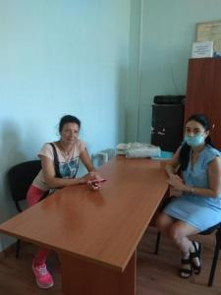

08.09.2020 Лозуватська сільрада

14.09.2020 Радушненська сільрада

28.09.2020 Карпівська сільська рада

29.09.2020 с.Велика Костромка

**Організація роботи виїзних прийомів до осіб, які відбувають покарання у місцях позбавлення волі**

03.08.2020 надано правову допомогу у вигляді консультування осіб, які перебувають на обліку в Довгинцівському відділі пробації.

03.08.2020 надано консультацію за телефоном засудженій особі, яка відбуває покарання.

05.08.2020 надано правову допомогу у вигляді консультування осіб, які перебувають на обліку в Металургійному відділі пробації.

10.08.2020 проведено правопросвітницький захід для дітей, які перебувають на обліку в секторі ювенальної пробації.

11.08.2020 надано правову допомогу у вигляді консультування осіб, які перебувають на обліку в Інгулецькому відділі пробації.

21.08.2020 проведено зустріч з партнерами у Саксаганському відділі пробації.

06.07.2020 та 31.08.2020 - П'ятихатський відділ пробації.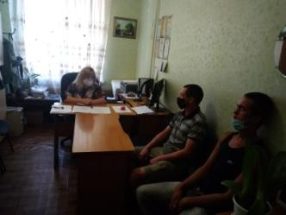

16.07, 22.09.2020 - скайп зв’язок з ВК-45.

15.07.2020 - скайп зв’язок з ВК-75.

05.08.2020 в приміщенні Криворізького районного відділу пробації проведено роз’яснювальну роботу щодо підвищення правової культури засуджених.

06.08.2020 в приміщенні Покровського районного відділу пробації проведено роз’яснювальну роботу щодо підвищення правової культури засуджених.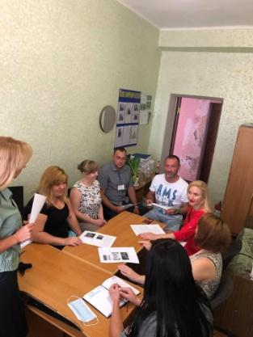

**Організація роботи виїзних прийомів громадян внутрішньо переміщених осіб в соціальних гуртожитках, санаторіях та інших місцях їх компактного проживання**

29.09.2020 виїзд до модульного містечка для ВПО.

**Забезпечення роботи виїзних пунктів доступу в закладах органів Державної служби зайнятості**

Проведено 9 семінарів у центрах зайнятості усіх районів. Зокрема, 22.09.2020 3 семінари у Криворізькому центрі зайнятості охопив понад 100 осіб.

**Найменування пріоритету ІІІ Люди у територіальних громадах мають кращі можливості для реалізації своїх прав**

*Зустрічі з представниками громад, участь у зборах, нарадах, які організовуються громадами з метою визначення проблемних питань у їх взаємодії з органами державної влади, органами місцевого самоврядування, підприємствами, установами та організаціями у межах територіальної юрисдикції МЦ (формування та підтримка в актуальному стані "карти правових потреб")*

Робоча зустріч з Департаментом соціальної політики та передача 10000 примірників газети для осіб, які перебувають на обслуговуванні терцентрів.

02.07.2020 робоча зустріч з начальником відділу координації правоохоронних органів Ю. Діхтярем.

09.07.2020 Робоча зустріч з директором Інспекції праці та зайнятості М. Красовським

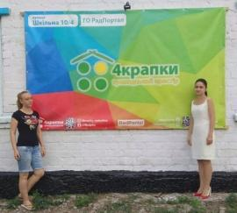

16.07.2020 створено ролик-інтерв'ю з народним депутатом України 1 скликання М. Коробком.

21.07.2020 робоча зустріч з головою ГО "Радпортал А. Кургузом, підписання меморандуму.

23.07.2020 участь у відкритті прозорого офісу Терн. району.

03.09.2020 правопросвітницький захід у Чкалівській сільраді.

09.09.2020 семінар перед бібліотекарями Криворізького району, робоча зустріч з керівником Криворізької районної бібліотеки.

17.09.2020 робоча зустріч в Апостолівській міськраді.

22.09.2020 - семінар для бібліотекарів Широківського району.

22.09.2020 Робоча зустріч з начальником Центру пробації Широківського району.

24.09.2020 - лекція для працівників Інгулецького терцентру, 28.09.2020 робоча зустріч з головою Карпівської ОТГ.

30.09.2020 участь у зустрічі з представниками органів самоорганізації населення Центрально-Міського району

**Моніторинг преси, соц.мереж, збір необхідної інформації з метою визначення актуальних питань громад та спільнот**

Відбувається постійний моніторинг преси, соцмереж для збору інформації про правові потреби громади. Таким чином було виявлено проблеми щодо захисту прав споживачів комунальних послуг м. Кривого Рогу, Жовті Води, Зеленодольська. Постійно здійснюється моніторинг сервісів направлення петицій на сайтах “Рупор міста”, “Розумне місто”, виконкому Криворізької місткої ради щодо виявлення проблем, які найбільше турбують громаду м. Кривого Рогу. Вивчається контент газет “Пульс”, “Домашня газета”, ”Червоний гірник” (Кривий Ріг), “Жовті Води”, “Апостолівські новини”, “Громада Тудей” (Апостолівський район), сайтів 0564, “Перший криворізький”, “Весь Кривий Ріг”, офіційного сайту П'ятихатської РДА, здійснюються та моніторяться публікації в групах “Земляки з Криворіжжя”, “Кривой Рог”, “Кривий Ріг проти диктатури”, “Кривий Ріг: захист прав”, “Інгулець”, “Тернівчани”, “Земляки з Тернівського району”, “Союз Блокпост”, “Громадська рада при Криворізькій РДА”, “Координаційний центр допомоги учасникам АТО”, “Дніпропетровська асоціація об'єднань учасників АТО”, "Жовті Води: на захисті прав", "П'ятихатщина: на захисті прав", "Моя Апостолівщина", “Апостолівщина без цензури”, “Апостолівська ОТГ”, "Зеленодольська громада в дії", «Апостолівські новини», «Громада Новопілля», «Лозуватська сільська рада», «Радушне – Радпортал», у соцмережі Фейсбук тощо.Інформація про конкурси, проекти наводиться в регіональних групах, розсилається активним громадським діячам та параюристам.

*Правопросвітницька робота з конкретними групами населення, спрямована, насамперед, на запобігання безробіття, домашнього насильства, дискримінації, злочинності, роз'яснення змісту ключових реформ (змін у законодавстві), у сфері соціального захисту, освіти та охорони здоров'я (в 100% районів, міст обласного значення)*

**Онлайн-заходи:**

14.07.2020 Відео: Життєві історії: Обмежувальний припис як захист від домашнього насильства".

17.07.2020 вебінар на теми "Способи захисту прав", "Звернення до ЄСПЛ".

14.08.2020 - юрист Жовтоводського бюро на запрошення ЦССССДМ міста та організації Громадські Радники проти насильства, прийняв участь у якості спікера у вебінарі «Попередження та протидія домашньому насильству в умовах COVID-19».

07.09.2020 відео інтерв'ю з адвокатом Т. Бугаєць «Протидія домашньому насильству».

09.09.2020 вебінар «Відновне правосуддя для неповнолітніх».

17.09.2020 семінар для соціальних педагогів м.Кривого Рогу на теми «Відновне правосуддя для неповнолітніх

26.09.2020 участь у національній конференції онлайн спільно з Асоціацією громадських радників.

**Проведення постійно діючих правопросвітницьких семінарів/форумів з найактуальніших питань життя громад, зокрема, захисту прав споживачів комунальних послуг, організації ОСББ, безоплатного отримання земельних ділянок, громадської безпеки із залученням партнерів МЦ з числа громадських організацій, державних установ та комунальних установ органів державної влади та місцевого самоврядування УРОКИ ПРАВОЗАХИСТУ - для громадян похилого віку при терцентрах**

Через карантин усі заходи скасовані. Але системно випускались телепрограми «Качай права!» та «ПРАВОкуємо!», активізовано співпрацю з радіо.

**Відеоуроки:**

02.07.2020 Відеоурок ""Про загальнобудинкові лічильники газу""

07.07.2020 Сторітелінг: історія пані Тетяни, яка захистила свої права

08.07.2020 Відеоурок ""Як написати звернення чи скаргу?""

09.07.2020 Відеоінтервю ""Сімейні відносини: цивільний шлюб""

14.07.2020 Відеоурок ""Захист прав споживачів"

14.07.2020 Життєві історії: Обмежувальний припис як захист від домашнього насильства".

22.07.2020 Відеоурок "Зняття з реєстрації в судовому порядку".

21.08.2020 відеоурок «Поділ майна подружжя»

16.09.2020 відеоурок на ТРК «Рудана» на тему «Захист потерпілих в ДТП».

18.09.2020 відеоурок про рівність прав чоловіків і жінок при оформленні відпустки по догляду за дитиною.

23.09.2020 відеоурок «Наставництво» на ТРК «Рудана».

26.09.2020 відеоурок на тему «Безпечний освітній простір як протидія булінгу».

30.09.2020 відеоурок «Заява до поліції» на ТРК «Рудана».

**Проведення інформаційно-роз'яснювальних правопросвітницьких заходів для населення, спрямованих на підвищення рівня обізнаності про систему надання БПД**

Під час усіх заходів, зазначених у попередньому пункті, проводилось інформування про систему БПД. Окремо тематиці присвячено виступи на телеканалах 34-й та ТРК «Рудана», створено 4 ролики про доступ до БПД для осіб з порушенням слуху (жестовою мовою).

**Організація та проведення з органами місцевого самоврядування робочих зустрічей з метою визначення потреб в утворенні незалежного провайдера на рівні територіальних громад**

20.07.2020 робоча зустріч ініціативної групи "Правоспроможна громада" Зеленодольської ОТГ спільно з молодіжною радою та виконкомом м. Зеленодольська. Підготовка до дослідження.

**Надання методичної допомоги органам місцевого самоврядування щодо створення ними спеціалізованих установ з надання БПД або прийняття відповідних місцевих програм**

Підготовлено методичні рекомендації щодо прав пацієнта, реєстрації ГО, договору оренди землі. Під час зустрічі з ініціативною групою м. Зеленодольська детально пояснено шляхи подальшого посилення правової спроможності у вигляді відкриття комунальної установи, функціонування ГО, незалежного провайдера правової допомоги. Надано методичну допомогу молодіжній раді м. Зеленодольська щодо реєстрації ГО.

**Проведення спільних заходів з партнерськими організаціями з метою обговорення актуальних правових питань, спрямованих на запобігання порушення прав людини, робочих зустрічей та нарад з метою залучення нових стейкхолдерів та напрацювання нових підходів до надання БПД**

Робочі зустрічі з ГО "Волонтерська платформа", спільне створення відеороликів.

14.08.2020 - юрист Жовтоводського бюро на запрошення ЦССССДМ міста та організації Громадські Радники проти насильства, прийняв участь у якості спікера у вебінарі «Попередження та протидія домашньому насильству в умовах COVID-19».

09.09.2020 робоча зустріч з регіональним представником Уповноваженого ВРУ з прав людини.

17.09.2020 семінар на тему «Відновне правосуддя» за участь органів пробації, працівників бюро правової допомоги, служб у справах дітей, центрів соцслужб та представника Уповноваженого Верховної Ради України з прав людини.

18.09.2020 в приміщенні ком’юніті-центру Жовтоводського ЦССССДМ відбувся семінар для прийомних батьків, батьків-вихователів кандидатів в прийомні батьки, з метою підвищення їх виховного потенціалу за участю представника Жовтоводського бюро

26.09.2020 виступ під час національної конференції щодо протидії домашньому насильству, організованій Асоціацією громадських радників України.

**Розділ ІІ. Результативні показники діяльності**

За період з 01.07.2020 по 30.09.2020 Криворізьким місцевим центром з надання БВПД та бюро правової допомоги, що є його відокремленими структурними підрозділами, було зареєстровано 2739 звернень клієнтів, 2388 особам було надано правову консультацію, 351 із них написали письмову заяву про надання БВПД. Окрім того, кількість консультацій, наданих за телефоном становить 1830.

**Таблиця 1. Інформація щодо кількості зареєстрованих та опрацьованих звернень клієнтів**

|  |  |  |  |  |  |  |
| --- | --- | --- | --- | --- | --- | --- |
| **№ з/п** | **Найменування відділу МЦ** | **Кількість зареєстрованих звернень** | **Кількість наданих правових консультацій** | **Кількість отриманих письмових звернень про надання БВПД** | | |
| 1 | Відділ правопросвітництва та надання безоплатної правової допомоги | 794 | 689 | 105 | | |
| 2 | Відділ «Криворізьке бюро правової допомоги №1» | 184 | 171 | 13 | | |
| 3 | Відділ «Жовтоводське бюро правової допомоги» | 457 | 398 | 59 | 0 | |
| 4 | Відділ «П’ятихатське бюро правової допомоги» | 312 | 286 | 26 | | |
| 5 | Відділ «Апостолівське бюро правової допомоги» | 217 | 182 | 35 |  | |
| 6 | Відділ «Криворізьке бюро правової допомоги №2» | 547 | 469 | 78 | | |
| 7 | Відділ «Широківське бюро правової допомоги» | 124 | 102 | 22 | | |
| 8 | Відділ «Софіївське бюро правової допомоги» | 104 | 91 | 13 | | |
|  | **Разом по МЦ** | **2739** | **2388** | **351** | | |

В результаті розгляду письмових заяв про надання БВПД, було прийнято 144 рішень про надання БВПД та надано 153 доручення адвокатам та 211 наказів штатним працівникам (представництво клієнта в суді або оформлення процесуальних документів).

Взвітному кварталі клієнти зверталися частіше з наступних питань: іншого цивільного права – 501 (18,29%), сімейного - 481 (17,56%), спадкового – 219 (8%), соціального забезпечення – 233 (8,51%), договірного – 155 (5,66%), з інших питань - 404 (14,75%), земельного – 137 (5%), трудового – 156 (5,7%), житлового – 273 (9,97%), з питань виконання судових рішень – 78 (2,85%), адміністративного – 62 (2,26%), медичного – 28 (1,02%) та з неправових питань – 12 (0,44 %).

**Діаграма 1 щодо розподілу клієнтів за звітний квартал за категорією питань**



**Діаграма 2 щодо розподілу клієнтів за статтю**



За звітний період до Криворізького місцевого центру з надання БВПД та до бюро правової допомоги, що є його відокремленими структурними підрозділами, жінок (868 – 65 %) звернулося більше, ніж чоловіків (471 – 35%).

**Діаграма 3 щодо розподілу клієнтів за віком**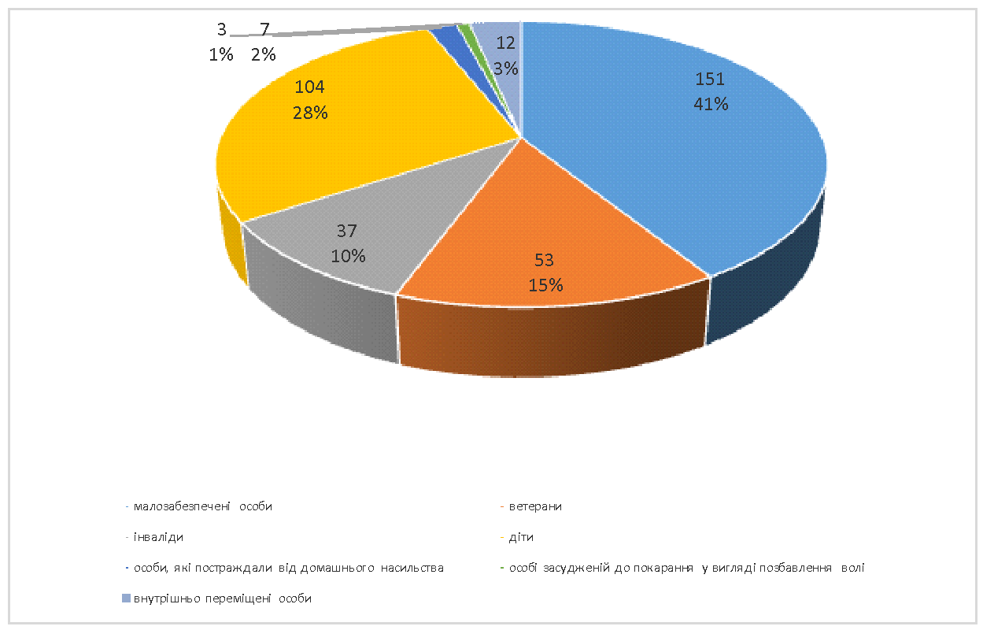

Щодо клієнтів, яким було надано БВПД, то за звітний квартал найбільше позитивних рішень було прийнято по малозабезпеченим особам (середньомісячний дохід не перевищує двох розмірів прожиткового мінімуму) – 151 (41,14%), ветеранам війни - 53 (14,44%), інвалідам - 37 (10,08%), внутрішньо переміщеним особам – 12 (3,27% ), дітям – 104 (28,34%), особи, які постраждали від домашнього насильства – 7 (1,91%), особи, засуджені до покарання у вигляді позбавлення волі - 3 (0,82%). **Діаграма 4 щодо розподілу клієнтів Криворізького місцевого центру з надання БВПД за категоріями осіб, які мають право на отримання БВПД**



Крім цього, місцевим центром в тому числі бюро правової допомоги за звітний квартал було:

* здійснено - 1 виїзд до мобільних пунктів та 55 виїзди до дистанційних пунктів доступу до безоплатної правової допомоги;
* загальна кількість осіб, яка звернулася за отриманням консультації та роз’яснень під час виїздів мобільних та діяльності дистанційних консультаційних пунктів склала - 137 осіб, в тому числі 1 осіб звернулися за отриманням правових консультацій та роз’яснень до мобільних консультаційних пунктів та 136 особи до дистанційних пунктів доступу до БПД;
* надано методичну допомогу 4 органам місцевого самоврядування та установам - провайдерам БПД (громадським організаціям, волонтерським рухам, юридичним особам приватного права), з якими налагоджено співпрацю щодо надання безоплатної правової допомоги;
* проведено 30 правопросвітницьких заходів.
* розміщено у ЗМІ та на сайтах, сторінках партнерів у Фейсбук 118 інформаційних матеріалів з питань надання БПД.
* надано 17 клієнтам доступ до електронних сервісів Мін’юсту.

**Таблиця 2. Інформація щодо окремих показників діяльності місцевого центру в розрізі бюро**

|  |  |  |  |  |  |  |  |
| --- | --- | --- | --- | --- | --- | --- | --- |
| **№ з/п** | **Найменування МЦ та Бюро** | **Кількість здійснених виїздів мобільних пунктів/осіб, що отримали правову допомогу** | **Кількість діючих дистанційних пунктів/осіб, що отримали правову допомогу** | **Кількість ОМС та установ - провайдерів БПД, яким надано методичну допомогу** | **Кількість проведених право-просвітницьких заходів** | **Кількість клієнтів, яким надано доступ до електрон-них сервісів МЮ** | **Кількість інформаційних матеріалів, розміщених у ЗМІ** |
| 1 | **Разом по МЦ, в тому числі:** | **1/1** | **55/136** | **4** | **30** | **17** | **118** |
| 2 | МЦ | 0 | 8/23 | 2 | 18 | 7 | 53 |
| 3 | Відділ Апостолівське БПД» | 0 | 2/11 | 0 | 2 | 0 | 13 |
| 4 | Відділ «Жовтоводське БПД» | 0 | 3/6 | 1 | 2 | 2 | 14 |
| 5 | Відділ «П’ятихатське БПД» | 0 | 4/6 | 0 | 2 | 0 | 18 |
| 6 | Відділ «Криворізьке БПД №1» | 0 | 20/49 | 1 | 2 | 0 | 10 |
| 7 | Відділ «Криворізьке БПД №2» | 0 | 2/0 | 0 | 2 | 0 | 1 |
| 8 | Відділ «Широківське БПД» | 0 | 7/19 | 0 | 2 | 0 | 1 |
| 9 | Відділ «Софіївське БПД» | 1/1 | 9/22 | 0 | 0 | 8 | 8 |